**TECNOLOGÍA**

**PRIMER GRADO**

**DOCENTE:** Silvia Guenier**.**

**NÚMERO DE TELÉFONO** 3468 550710

**Orientaciones para los padres:**

* Esta actividad tiene unos beneficios para su desarrollo: creatividad, motricidad, imaginación. Es importante promover el conocimiento y autocuidado del cuerpo, brindando experiencias en las cuales disfrutar haciendo uso del mismo de manera lúdica, respetándolo y cuidándolo.
* Aquí presento varias ideas para que los niños puedan realizar. Podes usar, lanas, pinturas, botellas, dibujo en sombra, telas, latas, muñecos de tela, recortes de revistas, dibujos, hojas, u otro recurso que se te ocurra.

**¡MANITOS A LA OBRA!**

**COMPARTIENDO ARTE.**

* **PINTA LOS DE AMARILLO.**

**DE VERDE.**

**DE AZUL.**

**DE ROJO.**

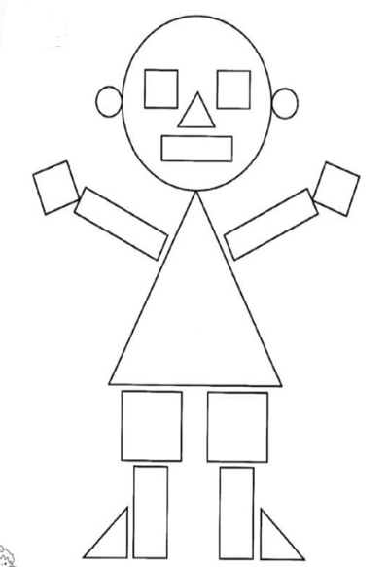

* 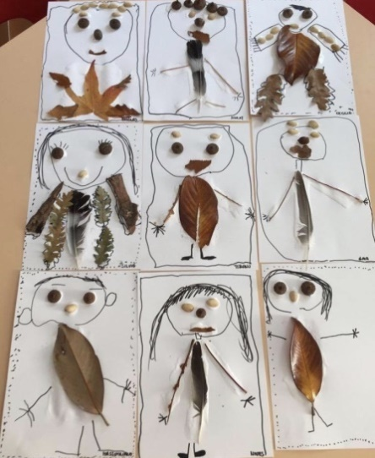**ARMA DIFERENTES MUÑECOS. ACÁ ALGUNOS EJEMPLOS.**

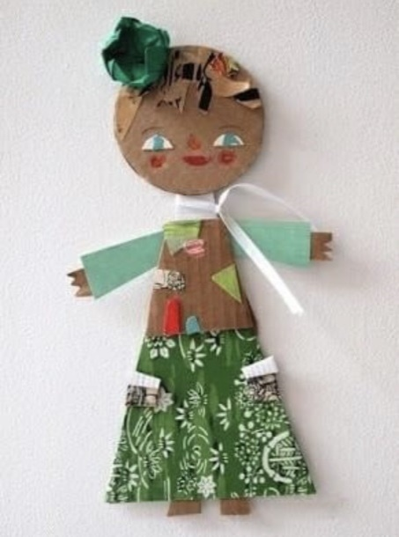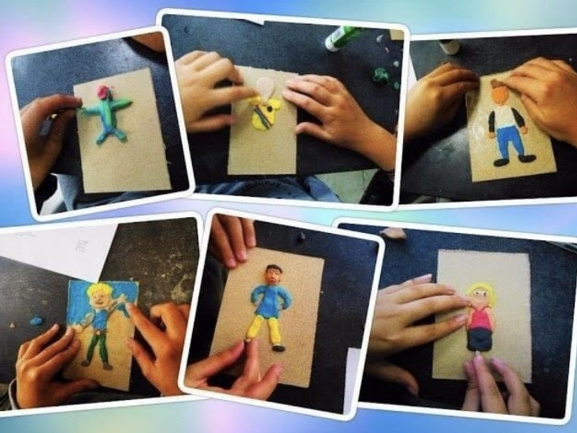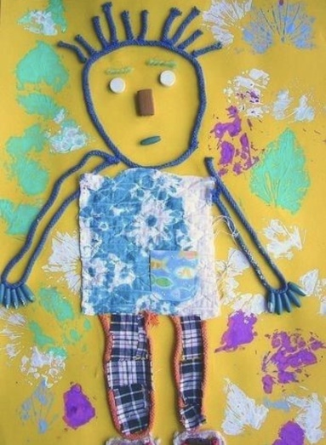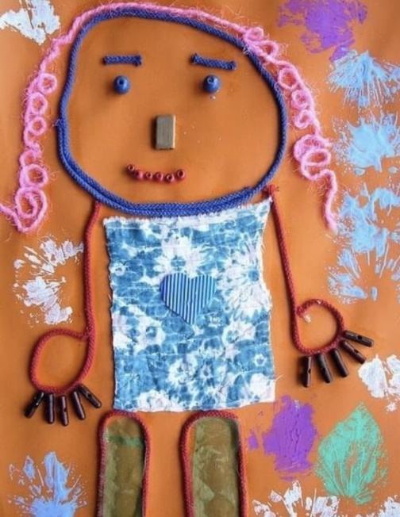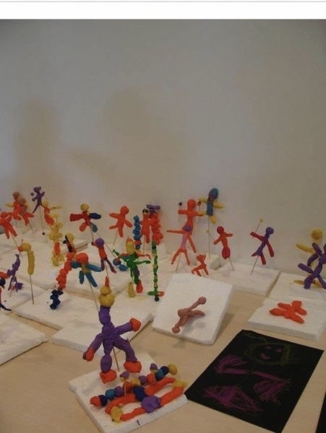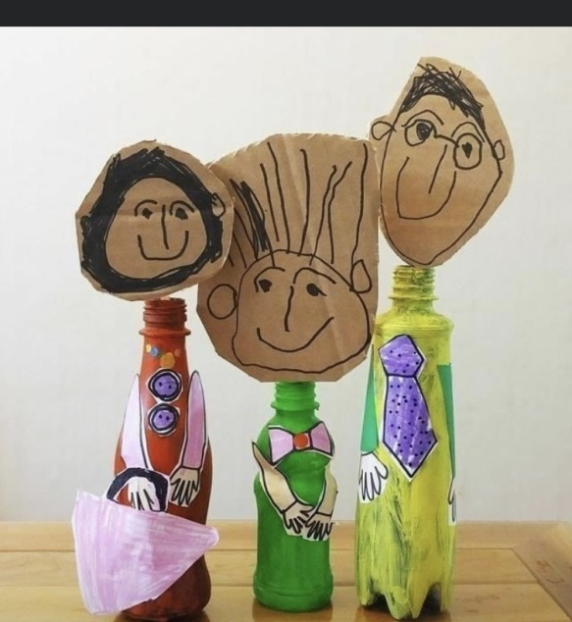

* **DILE A ALGÚN ADULTO QUE TE SAQUE UNA FOTO MIENTRAS LO CONSTRUYES O CUANDO ESTÉ TERMINADO Y ME LA MANDAS POR WHATSAPP.**

